Vārds, uzvārds: ____________________________ Datums: _____________________
Ʃ 100 punkti
Punkti:

Rakstisks tests
Ʃ 10 punkti

1. sasniedzamais rezultāts (izpilde). Izskaidrot saistību un parametru ietekmi uz digitālo attēlu.

1. Kameras fokusa attālums ir 8 mm un objekta noverošanas daļa ir 12 mm x 12 mm. Kāds ir kameras montāžas darba attālums kameras?
1 punkts

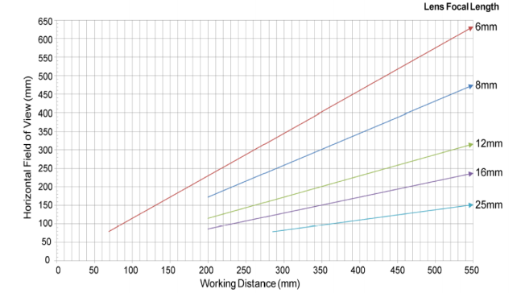
Avots: Cognex installation manual

2. Attālums starp kameru un priekšmetu (objektu) ir 220 mm, fokusa attālums ir 6 mm. Distance starp kameru un objektu ir 220 mm, lēcu fokusa garums ir 6 mm. Nosaki horizontālo redzeslauku (mm)!
1 punkts

3. Kameras izšķirtspēja ir 800 x 600 mm un darba attālums ir 400 mm. Novērošanas objektam ir caurums 4 mm diametrā. Cik pikseļu ir diametram?
1 punkts

- punkts
4. Kāds ir minimālais kadru skaits, ja maksimālais attēlu apstrādes laiks ir 50 minūtes (ms)?

5. Nosauc vismaz 2 programmatūras rīkus detaļu novietošanai!
1 punkts

6. Nosauc vismaz 2 programmatūras rīkus ģeometrijas noteikšanai!
1 punkts

- punkts
7. Nosauc vismaz 2 programmatūras rīkus attēlu salīdzināšanai!

Mutiskais tests
8. Izskaidro savu programmatūras rīku izvēli monētas vērtības noteikšanai!
1 punkts

9. Izskaidro savu programmatūras rīku izvēli monētas bojājuma noteikšanai.
1 punkts

10. Izskaidro savus izvēlētos sistēmas uzstādījumus, lai identificētu nederīgo monētu!

1 punkts

Praktisks uzdevums
Tehniskās redzes kā instrumenta lietošana, lai identificētu monētas. Tehniskās redzes sistēma identificēs monētas, balstoties uz tādām īpašībām kā diametrs, malas platums, valūtas vērtība (€, kuna). Katrs izglītojamais saņem uzzdevumu noteikt dotā objekta īpašības, kameras uzstādījumus, lēcas, un kāda sveša, nepazīšatama objekta atpazīšanu (monēta, žetons).
Ʃ20 punkti

2. sasniedzamais rezultāts. Sagatavot attēlveidošanas vidi un iestatīt apgaismojumu.

1. Izglītojamais iesaka vai izvēlas piemērotas lēcas.
2 punkti

2. Izglītojamais precīzi uzstāda kameru, ieverojot attālumu starp kameru un objektu.
2 punkti

3. Izglītojamais uztāda apgaismojumu atbilstoši mērāmajam objektam.
2 punkti

4. Izglītojamais izvēlas piemērotas objekta īpašības apgaismošanai
2 punkti

5. Sistēma nosaka monētas vērtību atbilstoši valūtas kursam.
2 punkti

6. Izglītojamais izvēlas piemērotas objekta īpašības, lai noteiktu monētas vērtību,
2 punkti

7. Sistēma atpazīst svešo objektu (ārzemju monētu, žetonu).
2 punkti

- punkti
8. izglītojamais izvēlas piemērotu objekta īpašību, lai atpazītu svešo (ārzemju) objektu.

- punkti
9. Sistēma atpazīst (nosaka) bojāto monētas malu.

10. Izglītojamais izvēlas atbilstošas objekta īpašības, lai noteiktu sabojāto monētas malu.

2 punkti

3. sasniedzamais rezultāts. Izvēlēties vispiemērotāko kameru un lēcas.

Izglītojamais pamato kameras un lēcu izvēli.
5 punkti

4.sasniedzamais rezultāts: Savienot kameru ar PLC un izveidot/iestatīt apskates/pārbaudes programmu.

Ʃ20 punkti

1. Savienojums starp PLC un kameru darbojas.
10 punkti

2. Uz PLS sagatavotā (iestatītā, instelētā) programma atbilstoši darbojas.
10 punkti

4. sasniedzamais rezultāts. Savienot kameru ar PLC un izveidot/iestatīt apskates/pārbaudes programmu.

5 punkti

Piemērotā objekta attēls | Nepiemērotā objekta attēls

Balstoties uz uzņemtajiem fotoattēliem, izglītojamais izskaidro, kāpēc sistēma ir atpazinusi atttiecīgo objektu kā piemērotu/nepiemērotu.
____________________________________________________________________________________________________________________________________________________________________________________________________________________________________________________________________________________________________________________________________________________________________________________________________________________________________________________________________________________________________________

5. sasniedzamais rezultāts. Mērīt un testēt darbgalda operācijas.

Izglītojamais testē sistēmas operācijas, izmantojot 50 objektus/monētas. Izskaidro rezultātus.
20 punkti

_______________________________________________________________________________________________________________________________________________________________________________________________________________________________________________________________________________________________________________________________________________________________________________________________________________________________________________________________________________________________________________________________________________________________________________________________________________________________________________________________________________________________________________________________________________________________________________________________________________________________________________________________________________________________________________________________________________________________________________________________________________
4. sasniedzamais rezultāts. Savienot kameru ar PLC un izveidot/iestatīt apskates/pārbaudes programmu.

Izglītojamais atbilstoši plāno (iestata?) kameras programmatūru.

5. sasniedzamais rezultāts. Mērīt un testēt darbgalda (machine) operācijas.
5 punkti

Izglītojamais demonstrē un diskutē par sistēmas operācijām.
15 punkti

